

**Об утверждении регламента государственной услуги "Предоставление мер социальной поддержки специалистам здравоохранения, образования, социального обеспечения, культуры, спорта и ветеринарии, прибывшим для работы и проживания в сельские населенные пункты**

***Утративший силу***

Постановление Кызылординского областного акимата от 07 марта 2014 года N 517. Зарегистрировано Департаментом юстиции Кызылординской области 17 апреля 2014 года за N 4638

     Сноска. Утратило силу постановлением Кызылординского областного акимата от 30.09.2014 N 724.  
      В соответствии с Законом Республики Казахстан от 23 января 2001 года "О местном государственном управлении и самоуправлении в Республике Казахстан" и Законом Республики Казахстан от 15 апреля 2013 года "О государственных услугах" акимат Кызылординской области **ПОСТАНОВЛЯЕТ:**  
      1. Утвердить прилагаемый регламент государственной услуги "Предоставление мер социальной поддержки специалистам здравоохранения, образования, социального обеспечения, культуры, спорта и ветеринарии, прибывшим для работы и проживания в сельские населенные пункты".  
      2. Контроль за исполнением настоящего постановления возложить на заместителя акима Кызылординской области Нуртаева Р.С.  
      3. Настоящее постановление вводится в действие по истечении десяти календарных дней после дня первого официального опубликования, но не ранее введения в действие постановления Правительства Республики Казахстан от 12 февраля 2014 года N 80 "Об утверждении стандарта государственной услуги "Предоставление мер социальной поддержки специалистам здравоохранения, образования, социального обеспечения, культуры, спорта и ветеринарии, прибывшим для работы и проживания в сельские населенные пункты".

|  |  |
| --- | --- |
| *Аким Кызылординской области* | *К. Кушербаев* |

|  |  |
| --- | --- |
|  | Утвержден  постановлением акимата Кызылординской области от "7" марта 2014 года N 517 |

**Регламент государственной услуги "Предоставление мер социальной поддержки специалистам здравоохранения, образования, социального обеспечения, культуры, спорта и ветеринарии, прибывшим для работы и проживания в сельские населенные пункты"**

**1. Общие положения**

      1. Наименование услугодателя: районные (города областного значения) уполномоченные органы по развитию сельских территорий (районные и городской отделы сельского хозяйства) (далее – услугодатель)).  
      Прием заявлений и выдача результатов оказания государственной услуги осуществляются через:  
      1) услугодателя.  
      2. Форма оказания государственной услуги – бумажная.  
      3. Результат оказываемой государственной услуги - меры социальной поддержки в виде подъемного пособия и бюджетного кредита (далее – меры социальной поддержки).  
      4. Государственная услуга оказывается бесплатно.

**2. Описание порядка действий структурных подразделений (работников) услугодателя в процессе оказания государственной услуги**

      5. Основание для начала процедуры (действия) по оказанию государственной услуги: предоставление услугополучателем услугодателю заявления согласно приложению 2 к стандарту государственной услуги "Предоставление мер социальной поддержки специалистам здравоохранения, образования, социального обеспечения, культуры, спорта и ветеринарии, прибывшим для работы и проживания в сельские населенные пункты" (далее - стандарт), утвержденного постановлением Правительства Республики Казахстан от 12 февраля 2014 года N 80.  
      6. Содержание каждой процедуры (действия), входящей в состав процесса оказания государственной услуги, длительность их выполнения:  
      1) услугополучатель предоставляет услугодателю документы согласно пункта 9 стандарта;  
      2) сотрудник канцелярии услугодателя регистрирует документы, сверяет их копии с подлинниками, возвращает подлинники услугополучателю и предоставляет документы руководителю услугодателя (не более пятнадцати минут);  
      3) руководитель услугодателя рассматривает документы и определяет исполнителя (не более пятнадцати минут);  
      4) исполнитель рассматривает и направляет документы на рассмотрение комиссии (в течение пяти рабочих дней);  
      5) комиссия рассматривает документы, выносит решение и направляет протоколы заседания в аппарат акима района (города областного значения) (далее – аппарат акима) и услугодателю (в течение двух рабочих дней);  
      6) в случае вынесения комиссией решения об отказе в предоставлении мер социальной поддержки (далее -отказ), услугодатель на основании решения комиссии подготавливает, регистрирует и выдает отказ услугополучателю (в течение одного рабочего дня);  
      7) аппарат акима регистрирует протокол, принимает постановление и направляет копию постановления услугодателю (в течение двух рабочих дней);  
      8) руководитель услугодателя направляет копию постановления исполнителю (не более пятнадцати минут);  
      9) исполнитель подготавливает и оформляет заключение соглашения о предоставлении мер социальной поддержки между услугодателем, поверенным (агентом) и услугополучателем (далее - соглашение) и предоставляет руководителю услугодателя (в течение десяти рабочих дней);  
      10) руководитель услугодателя подписывает соглашение и направляет сотруднику канцелярии (не более пятнадцати минут);  
      11) сотрудник канцелярии регистрирует и выдает услугополучателю соглашение (не более пятнадцати минут).  
      Подъемное пособие выплачивается в течение тридцати девяти календарных дней.  
      Процедура заключения соглашения о предоставлении мер социальной поддержки осуществляется в течение тридцати двух календарных дней;  
      Бюджетный кредит предоставляется в течение тридцати рабочих дней после заключения соглашения о предоставлении мер социальной поддержки.

**3. Описание порядка взаимодействия структурных подразделений (работников) услугодателя в процессе оказания государственной услуги**

      7. Перечень структурных подразделений (работников) услугодателя, которые участвуют в процессе оказания государственной услуги:  
      1) сотрудник канцелярии услугодателя;  
      2) руководитель услугодателя;  
      3) исполнитель;  
      4) комиссия;  
      5) аппарат акима.  
      8. Описание последовательности процедур (действий) между структурными подразделениями (работниками) с указанием длительности каждой процедуры (действия) приведено в приложении 1 к настоящему регламенту.  
      9. Описание последовательности процедур (действий) приведено в блок-схеме прохождения каждого действия (процедуры) с указанием длительности каждой процедуры (действия) согласно приложения 2 к настоящему регламенту.

**4. Ответственность должностных лиц, оказывающих государственные услуги**

      10. Ответственным лицом за оказание государственной услуги является руководитель услугодателя (далее – должностное лицо).  
      Должностное лицо несет ответственность за оказание государственной услуги в установленные сроки в соответствии с законодательством Республики Казахстан.  
      11. Обжалование действий (бездействия) по вопросам оказания государственной услуги производится в соответствии с разделом 3 стандарта.  
      12. Номер контактного телефона для получения информации об услуге, также в случае необходимости оценки (в том числе обжалования) их качества: 8 (7242) 23 56 11, единого контакт-центра: (1414).

|  |  |
| --- | --- |
|  | Приложение 1  к регламенту государственной услуги  "Предоставление мер социальной поддержки  специалистам здравоохранения, образования,  социального обеспечения, культуры,  спорта и ветеринарии, прибывшим для работы и проживания в сельские населенные пункты" |

**Описание последовательности процедур (действий) между структурными подразделениями (работниками) с указанием длительности каждой процедуры (действия)**

|  |  |  |  |  |  |  |  |  |  |  |  |
| --- | --- | --- | --- | --- | --- | --- | --- | --- | --- | --- | --- |
| 1 | Номер действия (хода, потока работ) | 1 | 2 | 3 | 4 | 5 | 6 | 7 | 8 | 9 | 10 |
| 2 | Наименование структурных подразделений | Сотрудник канцелярии услугодателя | Руководитель услугодателя | Исполнитель | Комиссия | Услугодатель | Аппарат акима | Руководитель услугодателя | Исполнитель | Руководитель услугодателя | Сотрудник канцелярии услугодателя |
| 3 | Наименование действий (процесса, процедуры, операции) и их описание | регистрирует документы, сверяет копии с подлинниками | рассматривает документы | рассматривает документы | рассматривает документы | на основании решения комиссии подготавливает отказ | регистрирует протокол, принимает постановление | направляет копию постановления исполнителю | подготавливает соглашение | подписывает соглашение | регистрирует соглашение |
| 4 | Форма завершения (данные, документ, организационно-распорядительное решение) | предоставляет документы руководителю услугодателя | направляет исполнителю | направляет документы на рассмотрение комиссии | направляет протокол заседания комиссии в аппарат акима и услугодателю | регистрирует и выдает отказ услугополучателю | направляет копию постановления услугодателю | предоставляет соглашение руководителю услугодателя | направляет сотруднику канцелярии | выдает соглашение услугополучателю |
| 5 | Срок исполнения | не более 15 минут | не более 15 минут | в течение 5 рабочих дней | в течение 2 рабочих дней | в течение 1 рабочего дня | в течение 2 рабочих дней | не более 15 минут | в течение 10 рабочих дней | не более 15 минут | не более 15 минут |
| подъемное пособие выплачивается в течение 39 календарных дней;  процедура заключения соглашения о предоставлении мер социальной поддержки осуществляется в течение 32 календарных дней;  бюджетный кредит предоставляется в течение 30 рабочих дней после заключения соглашения о предоставлении мер социальной поддержки | | | | | | | | | |

|  |  |
| --- | --- |
|  | Приложение 2  к регламенту государственной услуги  "Предоставление мер социальной поддержки  специалистам здравоохранения, образования,  социального обеспечения, культуры,  спорта и ветеринарии, прибывшим для работы и проживания в сельские населенные пункты" |

**Блок-схема описания последовательности процедур (действий) прохождения каждого действия (процедуры) с указанием длительности каждой процедуры (действия)**

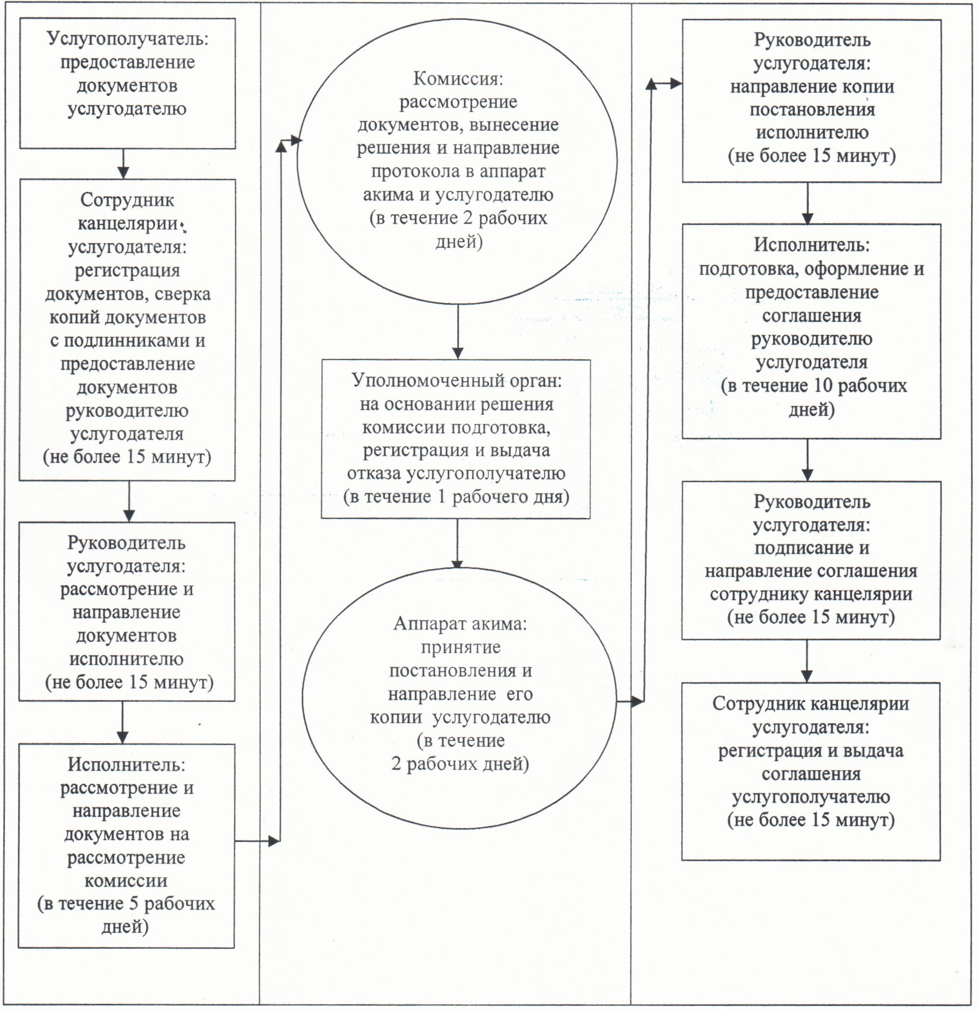

© 2012. РГП на ПХВ «Институт законодательства и правовой информации Республики Казахстан» Министерства юстиции Республики Казахстан